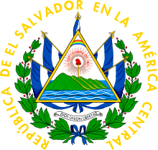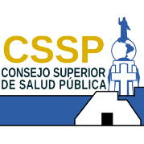
San Salvador 31 de agosto de 2019

ACTA DE INEXISTENCIA DE INFORMACION OFICIOSA

Usuarias y Usuarios del Portal de Transparencia
Del Consejo Superior de Salud Pública

En la ciudad de San Salvador a los cuatro días del mes de octubre del año dos mil diecinueve, se informa a la ciudadanía que después de haber agotado los procedimientos institucionales respecto al registro de la información considerada oficiosa y relaciona con el Ar. 10 numeral 17 de lay de Acceso a la información Pública, que literalmente dice:
"Los entes obligados deberán hacer pública la información relativa a montos y destinatarios privados de recursos públicos, así como los informes que éstos rindan sobre el uso de dichos recursos."
El Consejo Superior de Salud Pública, para el periodo de enero al 31 de agosto de dos mil diecinueve, no reporta gastos en concepto de viajes al exterior por funcionarios o empleados de esta institución.
No habiendo otro asunto que declarar, se cierra la presente acta, para lo cual firmo en fe de constancia de la inexistencia de la información antes detallada, lo cual se ha verificado en fecha 4 de octubre de 2019.
Atentamente

Licda. Silvia Esmeralda Fuentes Barrera
Jefe Unidad Financiera Institucional

Nota: Esta es una versión seleccionable por lo que no se refleja la firma del jefe de Unidad

